ZOZNAMY
Zmeny skupenstva
- Topenie
- Tuhnutie
- Vyparovanie

Počítač obsahuje
- Procesor
- RAM
- Disk

Kancelársky balík obsahuje
- Word
- Excel
- Powerpoint

ZARÁŽKY (7cm a 10,5cm)

Nákup

Monitor 2ks
870€
Klávesnica 10 48€
myš 20 102€

Reštaurácia

Polievky
Hrášková 0,2l 2,50€
Gulášová 0,2l 3,60€

Tabuľka
Číslo | Meno a priezvisko | Trieda | Behy |  | Skoky
Číslo | Meno a priezvisko | Trieda | 100m | 1500m | diaľka | výška

Orámovanie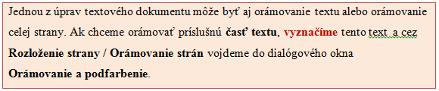

Jednou z úprav textového dokumentu môže byť aj orámovanie textu alebo orámovanie celej strany. Ak chceme orámovať príslušnú časť textu, vyznačíme tento text a cez Rozloženie strany / Orámovanie strán vojdeme do dialógového okna Orámovanie a podfarbenie.

Usporiadanie

Napíšte tento zoznam a dajte ho uložiť abecedne podľa priezvisk A – Z :

Sádovský Peter
Fáber Viliam
Arva Matej
Zuzula Ondrej
Olah Dano
Švec Vladimír
Molnár Ján
Kováč Marián
Dojčan Juraj

